УЧРЕЖДЕНИЕ ОБРАЗОВАНИЯ

«БЕЛОРУССКАЯ ГОСУДАРСТВЕННАЯ АКАДЕМИЯ СВЯЗИ»

ОБОСОБЛЕННОЕ ПОДРАЗДЕЛЕНИЕ

«КОЛЛЕДЖ ИНФОРМАЦИОННО-КОММУНИКАЦИОННЫХ ТЕХНОЛОГИЙ»

Специальность 5-04-0612-01

Учебный предмет Программирование для Интернет

Учебная группа ТП312

**ОТЧЕТ ПО ЛАБОРАТОРНОЙ РАБОТЕ № 1**

**Верстка макета web-страницы**

Выполнил Лавникович И. В.

Проверил Марков В. И.

Минск, 2025

**1 Цель работы**

Закрепить знания и навыки необходимые для разработки макета web-страницы.

**2 Выполненное индивидуальное задание**

Сайт был разработан с использованием HTML, CSS. Некоторый функционал был реализован с помощью JavaScript.

Структура сайта представлена на рисунке 1.

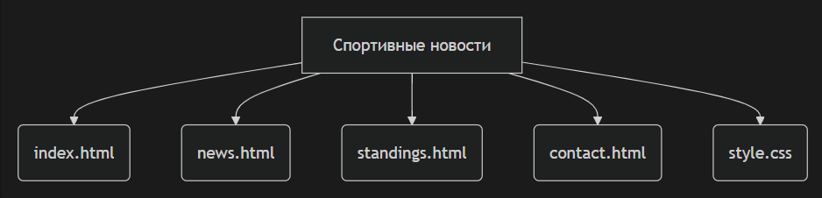

Рисунок 1 – Структура сайта

Каждая страница была реализована в своём файле HTML. Весь CSS был реализован в одном файле style.css .

Внешний вид страниц:

Файл standings.html представлен на рисунке 2.

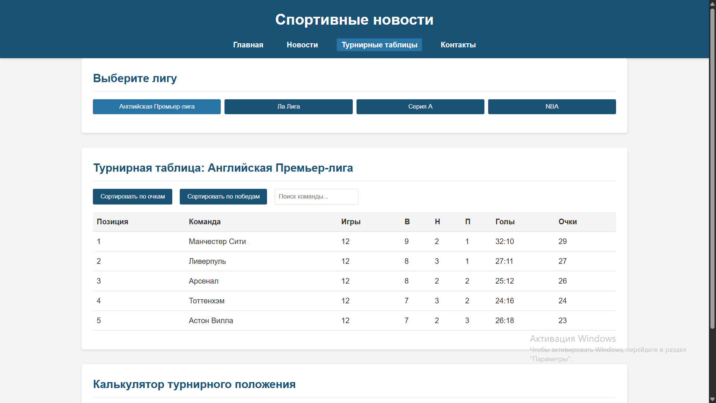

Рисунок 2 – standings.html

Файл index.html представлен на рисунке 3.

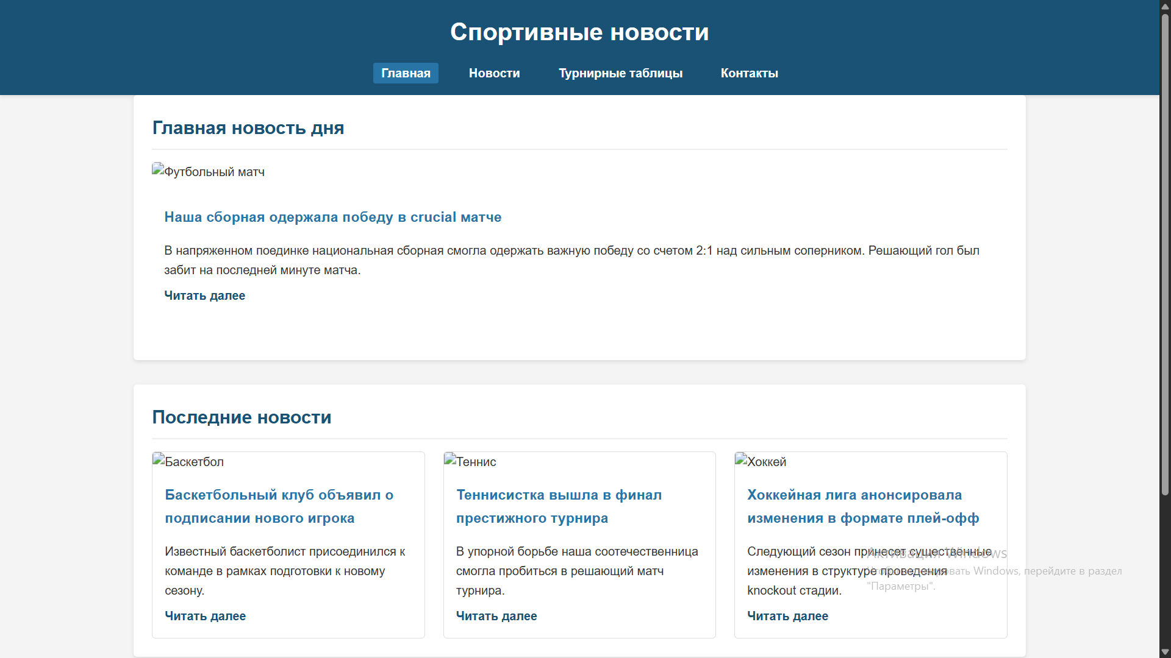

Рисунок 3 – index.html

Файл news.html представлен на рисунке 4.

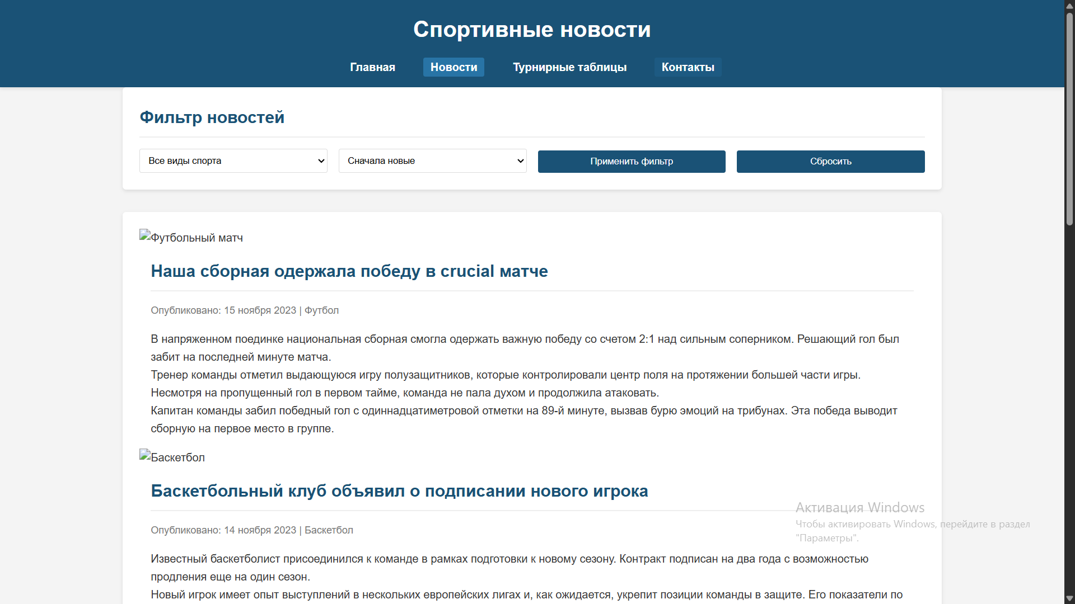

Рисунок 4 - news.html

Связь между сайтами реализована с помощью ссылок представлена в листинге 1.

1. <ul>
2. <li><a href="index.html" class="active">Главная</a></li>
3. <li><a href="news.html">Новости</a></li>
4. <li><a href="standings.html">Турнирные таблицы</a></li>
5. <li><a href="contact.html">Контакты</a></li>
6. </ul>

Листинг 1 - Связь между сайтами реализована с помощью ссылок

Реализация сортировки таблицы с помощью JavaScript представлена в листинге 2.

1. // Сортировка таблицы
2. document.getElementById('sort-by-points').addEventListener('click', function() {
3. alert('Таблица отсортирована по очкам');
4. });
6. document.getElementById('sort-by-wins').addEventListener('click', function() {
7. alert('Таблица отсортирована по победам');
8. });

Листинг 2 - Реализация сортировки таблицы с помощью JavaScript

Примеры улучшения вида сайта с помощью CSS представлена в листинге 3.

1. /* Контакты */
2. .contact-details {
3. display: grid;
4. grid-template-columns: repeat(auto-fit, minmax(250px, 1fr));
5. gap: 1.5rem;
6. margin-bottom: 2rem;
7. }
8. /* Турнирные таблицы */
9. .league-buttons {
10. display: flex;
11. flex-wrap: wrap;
12. gap: 0.5rem;
13. margin-bottom: 1rem;
14. }
15. /* Комментарии */
16. .comment-form, .comment-list {
17. margin-top: 1.5rem;
18. }

Листинг 3 -Примеры улучшения вида сайта с помощью CSS представлена

**Контрольные вопросы:**

**1 В чем схожесть и отличия HTML-документа и CSS-файла?**  
 Схожесть: оба являются текстовыми файлами, используются для создания веб-страниц. Отличия: HTML определяет структуру и содержание страницы (теги, элементы), CSS описывает внешний вид и оформление (стили, расположение).

**2 Способы взаимодействия CSS-стилей и HTML-документа?**  
 Три основных способа: inline-стили (атрибут style в HTML-тегах), внутренние стили (тег style в head документа), внешние стили (подключение отдельного CSS-файла через link).

**3 Охарактеризуйте виды версток web-страниц.**  
 Табличная верстка (использование таблиц), блочная верстка (div с CSS), адаптивная верстка (подстройка под разные устройства), флексбокс (гибкое расположение элементов), грид-верстка (сеточная структура).